객체지향프로그래밍

Assignment Report 3-2

2019202050 이강현

**1.** [Virtual Function] 아래의 main함수가 결과화면과 같이 동작하게 class Equation과 class TwoPoint를 구현하시오. class Equation은 TwoPoint를 상속받으며 두 class에는 print와 생성자외의 함수는 없다. 과제 제출시 main함수를 포함해서 제출

**문제 설명:** 가상함수를 이용하여 상속관계에 있는 두 클래스의 함수에 접근을 용이하게 한다.

모두 TwoPoint 클래스 포인터변수로 클래스변수를 가리키므로 가상함수를 사용하여야 원하는 값을 얻을 수 있다.

**필요한 개념**: 가상함수 사용법, 클래스의 상속, 생성자의 활용

**<실행 결과>**

**고찰:** 생성자와 print함수이외의 멤버함수를 가지면 안되므로 print라는 함수를 상속받은 클래스에서도 사용해야만 했다. 하지만 같은 클래스 포인터를 사용하기 때문에 포인터의 주소값을 바꿔주더라도 TwoPoint클래스의 print만 출력되는 문제가 생겼는데 가상함수로 선언하니 원하는 값을 얻을 수 있었다. 클래스의 상속관계가 더욱 복잡해지고 많아지면 비슷한 동작을 하는 함수들이 많아질텐데 그때 사용하면 편리할 것 같다.

**2.** [Inheritance] Table1의 멤버변수들을 가지는 Figure 1의 3개의 Class를 구현하고 Table 2의 3개의 command를 가지는 학생정보관리 프로그램을 구현하시오. 멤버함수는 자유롭게 구현할 수 있지만 생성자를 통해 멤버변수들의 값을 저장해야 하며 반드시 Class의 멤버변수들을 이용해야 한다.

학생정보는 학생정보 class 에 저장되어 있으며. 학생정보** type 으로 학생정보 class를 관리한다

**문제 설명:** 대학, 과, 학생정보순으로 상속되어 있는 클래스를 만들고 학생정보 포인터를 이용하여 데이터에 접근한다.

**필요한 개념:** 클래스의 상속, 생성자의 활용

**<실행 결과>**

**고찰**: 클래스의 상속이 줄줄이 되어있는 형태의 문제인데 자식클래스에서 부모클래스를 생성자를 통해 초기화하고 부모클래스의 멤버함수를 상속받아 멤버변수에 접근하는 방식을 사용했다. 생성자를 통해 자식클래스에서 부모클래스를 초기화하는방법을 알았고 상속개념에 대해 더 확장된 이해를 할 수 있었다.

**3.** [Inheritance]물품 판매 시뮬레이터를 구현하시오. 프로그램은 Figure 1과 같이 구현된 item class를 상속받는 Pen, Pencil, Eraser Class를 이용해 물품의 값, 재고, 할인율을 관 리한다. 프로그램의 Command는 Table 1과 같으며 프로그램은 Command를 입력 받아 동작할 때 마다 매출을 출력한다. Pen, Pencil, Eraser Class는 멤버변수를 가지고 있지 않고 item의 멤버변수만 사용하며 item은 Figure 1외에 추가하지 않는다. 프로그램 시작시 모든 물품의 재고는 100개로 가정한다.

**문제 설명:** item이라는 클래스를 여러 클래스에서 모두 상속받은 후 적절하게 상속받은 클래스에서 item클래스의 멤버함수들을 이용하는 문제이다.

**필요한 개념:** 클래스의 상속

**<실행 결과>**

**고찰:** 위에서부터 순서대로 상속하여 내려주던 2번문제와는 다르게 1개의 클래스가 여러 개의 클래스에게 상속해주는 문제였다.

물품 판매라는 주제에 상속이란 개념은 다양한 품목에 동일하게 적용할 수 있는 가격, 할인율, 재고라는 정보를 물품들이 개별적으로 만들어야 하는 어려움을 해결해 주었고 실제 코드를 작성할 때 편리하게 사용할 수 있는 개념임을 보여줬다.

**4.** [Linked List] 2D Linked List를 이용한 단어장 프로그램을 구현하시오. 프로그램은 Assignment.txt로부터 단어를 읽어 Figure 1과 같이 알파벳순으로 1차원 Linked List를 구 현하고 단어의 시작 알파벳과 같은 알파벳의 Node에 사전식배열로 정렬되어 Linked List로 저장된다. 프로그램은 시작 시 Assignment.txt로부터 단어를 읽어서 정렬한 후 결과화면과 같이 저장된 단어가 존재하는 알파벳과 그 단어들을 출력한다. (프로그램 구현 시 파일명 Assignment.txt 준수)

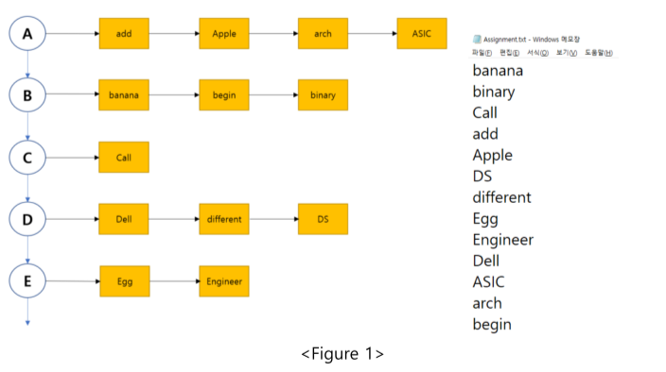

**문제 설명**: linked list를 이용하여 메모장에서 읽어온 단어들을 사전식으로 정렬하여 출력하는 문제이다.

**필요한 개념:** linked list 사용법, 파일 스트림 사용법

**<실행 결과>**

**고찰:** 단방향 연결 리스트와 양방향 연결리스트를 배웠었는데 이번 단어장 문제를 통해 2D로 리스트를 활용할 수 있다는 것을 배웠다.

메모장에서 불러와 매번 새로운 단어장을 구성하는 방식은 노드의 수정을 코드화해야 했던 방식보다 사용자에게 좀 더 편리했던 것 같다.